

INFORME SEGUNDO SEGUIMIENYO PLAN DE ANTICORRUPCIÓN Y ATENCIÓN AL CIUDADANO – PAAC 2021

# INTRODUCCIÓN

La elaboración del PAAC es de competencia de todas las áreas de la entidad, siendo la Oficina de Planeación la encargada de facilitar, articular y consolidar el informe respectivo de la entidad.

A continuación, la Oficina Asesora de Planeación presenta los resultados obtenidos en el segundo seguimiento el al plan de anticorrupción y atención al ciudadano con corte al 30 de agosto del 2021 en cumplimiento de lo dispuesto en:

Ley 1474 de 2011 “Por la cual se dictan normas orientadas a fortalecer los mecanismos de prevención, investigación y sanción de actos de corrupción y la efectividad del control de la gestión pública.” Articulo 73 así:

*“(…) ARTÍCULO 73. PLAN ANTICORRUPCIÓN Y DE ATENCIÓN AL CIUDADANO. Cada entidad del orden nacional, departamental y municipal deberá elaborar anualmente una estrategia de lucha contra la corrupción y de atención al ciudadano. Dicha estrategia contemplará, entre otras cosas, el mapa de riesgos de corrupción en la respectiva entidad, las medidas concretas para mitigar esos riesgos, las estrategias anti trámites y los mecanismos para mejorar la atención al ciudadano.*

*El Programa Presidencial de Modernización, Eficiencia, Transparencia y Lucha contra la Corrupción señalará una metodología para diseñar y hacerle seguimiento a la señalada estrategia. (…)”*

Decreto 2641 de 2012 “Por el cual se reglamentan los artículos 73 y 76 de la Ley 1474 de 2011” artículos 1,2,3 y 5 así:

*“(…) Artículo 1°. Señálese como metodología para diseñar y hacer seguimiento a la estrategia de lucha contra la corrupción y de atención al ciudadano de que trata el artículo 73 de la Ley 1474 de 2011, la establecida en el Plan Anticorrupción y de Atención al Ciudadano contenida en el documento “Estrategias para la Construcción del Plan Anticorrupción y de Atención al Ciudadano”.*

*Artículo 2°. Señálense como estándares que deben cumplir las entidades públicas para dar cumplimiento a lo establecido en el artículo 76 de la Ley 1474 de 2011, los contenidos en el documento “Estrategias para la Construcción del Plan Anticorrupción y de Atención al Ciudadano”. (…)”*

# DISTRIBUCIÓN DEL PLAN EN LA VIGENCIA

La Oficina Asesora de Planeación estableció como lineamiento para la formulación de las acciones que componen el Plan Anticorrupción y Atención al Ciudadano, la programación de las actividades de acuerdo con el tiempo en el que realmente se tienen programadas, esto con el fin de evitar que se programen todas las acciones a 31 de diciembre, situación que afecta el cumplimiento del plan.

El PAAC se encuentra distribuido de la siguiente forma para la presente vigencia:

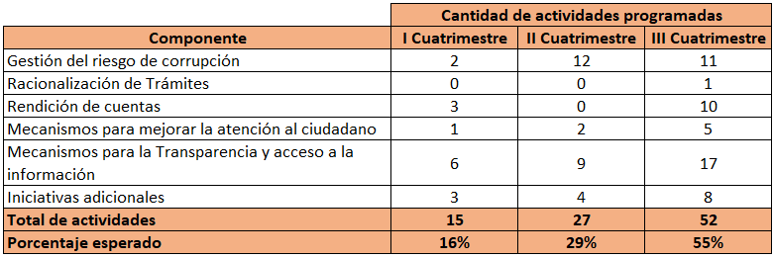

Como se puede observar para el primer cuatrimestre (Enero – Abril) se tiene contemplado dar cumplimiento al 16% del plan, para segundo cuatrimestre (Mayo – Agosto) el 29% y para el último cuatrimestre se debe cumplir con el 55%

# RESULTADOS

Con el fin de analizar el progreso en el cumplimiento del Plan Anticorrupción y Atención al ciudadano se presentará los resultados obtenidos respecto al ***cumplimiento*** y al ***avance*** del plan.

El **Cumplimiento** se refiere al porcentaje de avance logrado respecto a las actividades que se vencen durante el periodo evaluado, es decir no se incluyen actividades que aún no hayan iniciado.

El **Avance** se entiende como el porcentaje del plan que se ha adelantado respecto al total de las acciones programadas para toda la vigencia, incluyendo actividades que posiblemente aún no han iniciado.

## CUMPLIMIENTO PAAC (General)

Para el segundo cuatrimestre de la vigencia (Enero – Agosto) se tenían programadas un total de 42 actividades, equivalente a un **45%** del plan.

Teniendo en cuenta que, durante el primer y segundo cuatrimestre de cumplieron 31 de las actividades propuestas, el PAAC presenta un cumplimiento del **73,8%** para el periodo comprendido de enero – agosto.

Por componentes el cumplimiento fue el siguiente:

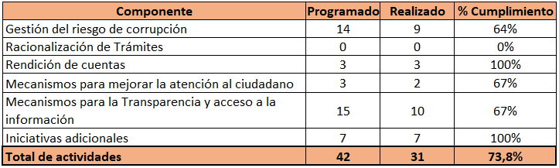

Respecto a las 11 actividades que no se han completado para el periodo enero – agosto, el avance se detalla a continación:

**Actividades vencidas a 31-ago-2021**

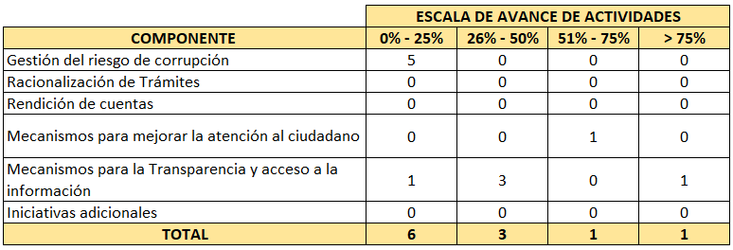

### ALERTAS

La Oficina Asesora de Planeación **genera alerta** frente a las actividades vencidas y que se detallan a continuación por componente:

**Componente 1 - Gestión del riesgo**

|  |  |  |  |
| --- | --- | --- | --- |
| **Actividad** | **Responsable** | **Fecha programada** | **% de avance** |
| Socializar al equipo SIGID de la entidad, la nueva metodología de la Política de Administración del riesgo. | OAP – Equipo MIPG | 30/07/2021 | 0% |
| Actualizar los Mapas de Riesgos de Corrupción y Gestión de acuerdo la nueva metodología de administración del riesgo. | OAP - Equipo MIPG  Áreas y procesos de la entidad | 30/06/2021 | 0% |
| Aprobación de mapas de riesgos por parte de los líderes de proceso, con previo visto bueno de la OAP | OAP - Equipo MIPG  Áreas y procesos de la entidad | 15/07/2021 | 0% |
| Revisar y formular los mapas de riesgos de las OPAS de la entidad. | OAP - Equipo MIPG  Atención a la Ciudadanía - Subdirección de Métodos | 30/06/2021 | 0% |
| Presentación se resultados del 1 seguimiento de mapa de riesgos de corrupción y de gestión, al Comité Institucional de Gestión y Desempeño. | OAP – Equipo MIPG | 31/05/2021 | 0% |

Frente a este componente, las ejecución de las cuatro actividades relacionadas en el cuadro anterior dependen de la aprobación de la metodología para la administración del riesgo y este documento fue aprobado el 02 de septiembre por el Comité Institucional de Control Interno, por esta razón el proceso no pudo cumplir con las actividades en la fecha inicialmente establecida, no obstante lo anterior, se emite la alerta para que la Oficina Asesora de Planeación inicie el desarrollo de las actividades a fin de que se cumpla con las actividades antes del mes de noviembre del 2021

**Componente 4 – Mecanismos para mejorar la atención al ciudadano.**

|  |  |  |  |
| --- | --- | --- | --- |
| **Actividad** | **Responsable** | **Fecha programada** | **% de avance** |
| Actualización de lineamientos para la elaboración del Plan Anticorrupción y Atención al ciudadano PAAC. | OAP – Equipo MIPG | 30/06/2021 | 70% |

Si bien el documento se encuentra avanzado en un 70% se genera la alarma con el fin de que el proceso realice las gestiones necesarias para terminar la actualización del documento antes del mes de noviembre de la presente vigencia

**Componente 6 – Mecanismos para la Transparencia y acceso a la información**

|  |  |  |  |
| --- | --- | --- | --- |
| **Actividad** | **Responsable** | **Fecha programada** | **% de avance** |
| Desarrollar campaña de comunicaciones para invitar a la ciudadanía a organizarse y proponer soluciones a problemas colectivos relacionados con la mitigación del Covid-19 y la reactivación económica a través de la plataforma Bogotá Abierta | Comunicaciones | 30/05/2021 | 50% |
| Actualizar y publicar en el link de transparencia de la página web del Instituto información relacionada con la caracterización de grupos valor atendidos en el Instituto | Participación ciudadana – SIMI - Métodos | 31/05/2021 | 30% |
| Implementación de la Apertura de agendas - Fase 1 : Publicación de agendas para consultas libre. | OAP – Equipo MIPG | 15/05/2021 | 90% |
| Registrar, publicar y/o actualizar los activos de información de los estudios, asesorías, consultorías, investigaciones, que se realicen de manera directa o que sean contratados, a través de su inclusión en el Registro Distrital de Publicaciones Técnicas y los conjuntos de datos abiertos sobre información estratégica en el marco de la misionalidad de la entidad. | Investigaciones - Comunicaciones | 30/08/2021 | 0% |
| Elaborar videos en idioma inglés y francés para socializar la misión y la visión del IDIPRON | Comunicaciones - Equipo MIPG - Políticas publicas | 30/06/2021 | 50% |

Es necesario que los procesos responsables realicen las gestiones necesarias para dar cumplimiento al 100% a las actividades detalladas en el cuadro anterior antes de terminar el mes de noviembre del 2021.

# AVANCE DEL PAAC

Frente al total de las actividades programadas (94) para la vigencia 2021 en el Plan Anticorrupción y Atención al Ciudadano, para el segundo cuatrimestre se presentó un avance del **55%,** porcentaje que se encuentra por encima del que se esperaba cumplir al 31 de agosto.

Por componentes el avance es el siguiente:

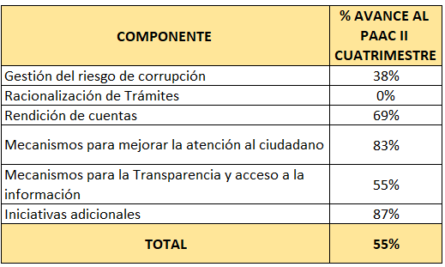

Tomando como referencia el porcentaje de avance esperado para este segundo cuatrimestre, podemos observar que se sobrepasó la meta establecida para el segundo cuatrimestre.

# OBSERVACIONES

De acuerdo con la reunión de Gobierno Abierto de Bogotá, realizada por la Secretaría de Gobierno y el IDIPRON, desde la Oficina Asesora de Planeación se presentaron inquietudes con base a algunas actividades planteadas en el Plan Anticorrupción y Atención al Ciudadano – PAAC de acuerdo con la Directiva 005 del 2020 “DIRECTRICES SOBRE GOBIERNO ABIERTO DE BOGOTA”.

De acuerdo con la reunión mencionada anteriormente se solicita al Comité Institucional de Desempeño que se eliminen las siguientes actividades ya que desde la Secretaría de Gobierno se manifiesta que aún no existen lineamientos para implementarlas. No obstante, lo anterior, una vez se emitan las directrices por parte de las entidades líderes de Gobierno Abierto, las acciones se incluirán en el PAAC

A continuación, se presentan las actividades que se solicita eliminar:

|  |  |
| --- | --- |
| **COMPONENTE 5: MECANISMOS PARA LA TRANSPARENCIA Y ACCESO A LA INFORMACIÓN** | |
| **Actividad** | **Responsable** |
| Actividad 1.5: Propiciar y gestionar la conformación de comunidades de aprovechamientos de datos abiertos a través de sus funcionarios y grupos de interés | Sistemas - OAP |
| 1.11: Realizar dos ejercicios de aprovechamiento de datos abiertos que contribuyan a mejorar productos o servicios, fortalecer la rendición de cuentas, mejorar la participación ciudadana y/o fomentar la innovación pública por parte de la entidad | Área de Sistemas - Participación Ciudadana |
| Actividad 1.17: Realizar la publicación de las convocatorias a los grupos de interés de la fecha, hora, orden del día y canal de reunión del Comité Directivo. | Comunicaciones |
| Actividad 1.18: Realizar la grabación y transmisión de las reuniones o sesiones del Comité Directivo. | Comunicaciones |
| Actividad 1.19: Publicar las principales decisiones y conclusiones de la reunión del Comité Directivo en página web y redes sociales. | Comunicaciones |
| Actividad 1.22: Implementación de la Apertura de agendas - Fase 1: Publicación de agendas para consultas libre. | OAP – Equipo MIPG |
| Actividad 1.23: Implementación de la Apertura de agendas -Fase 2: Control de agendas de los registros de ingreso. | OAP – Equipo MIPG - STAF |

# CONCLUSIONES

* Aunque el porcentaje de avance general del PAAC (55%) se encuentra por encima de lo esperado para este segundo cuatrimestre, es necesario que se implementen alertas a las áreas que tienen actividades vencidas con corte 31 de agosto, y actividades que cuentan con un porcentaje menos al 50%.
* Se solicita al comité eliminar las actividades mencionadas en el numeral 4 “Observaciones”, ya que esto retrasa el cumplimiento y avance del PAAC.

|  |  |  |  |  |
| --- | --- | --- | --- | --- |
|  | **NOMBRE** | **CARGO** | **FECHA (DD/MM/AAAA)** | **FIRMA** |
| **ELABORÓ** | Catalina Cárdenas Martínez | Contratista OAP | 17/09/2021 |  |
| **REVISÓ** | Willington Granados Herrera | Contratista OAP | 23/09/2021 |  |
| **ARPOBACIÓN** | Fabian Andrés Correa Álvarez | Jefe Oficina Asesora de Planeación |  |  |